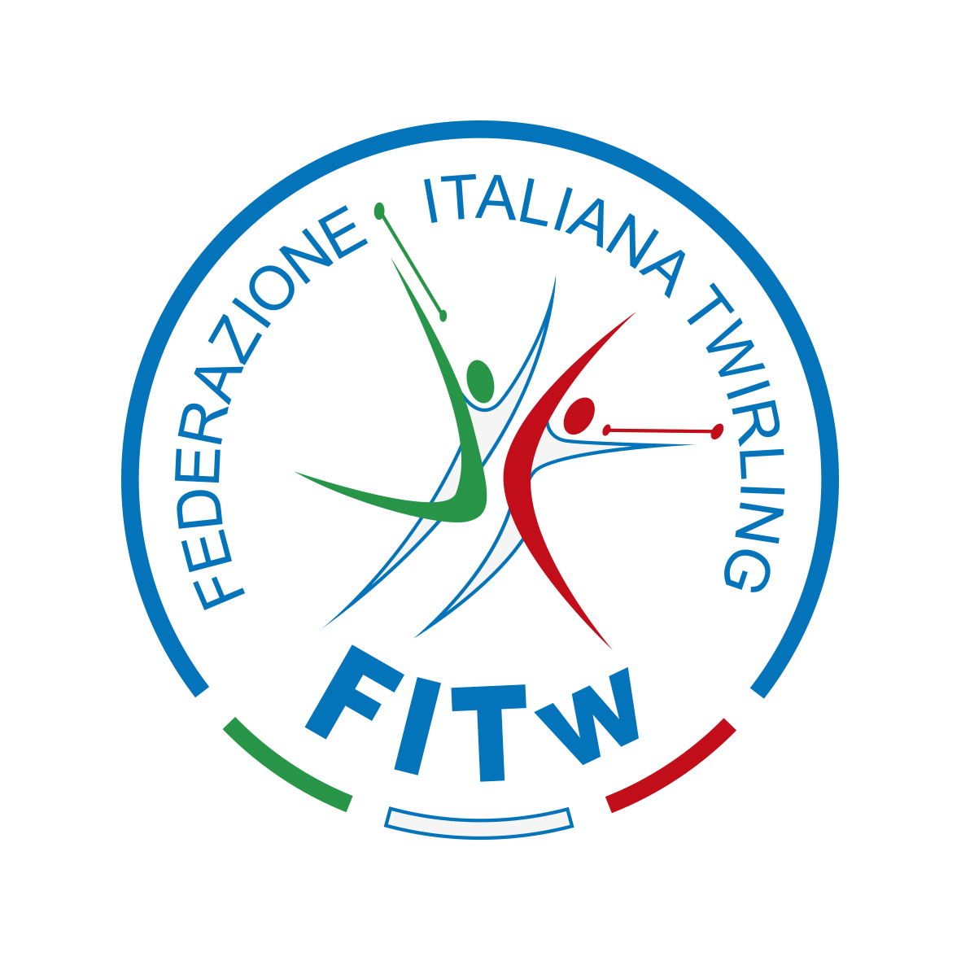
mod. IC_WEB07

Spett.
Federazione Italiana Twirling
segreteriagenerale@fitw.it

MODULO ISCRIZIONE CORSO maggio 2022
ALIMENTAZIONE E SPORT – Sabrina Prade

Cognome ____________________________ Nome ____________________________________

Nato/a a ____________________________________________ il _________________________

Residente a ____________________________________________CAP____________________

via _________________________________ Codice fiscale ______________________________

Cellulare _________________________ E-mail _______________________________________

Titolo di Studio _________________________________________________________________

N° tessera F.I.Tw _____________________ Qualifica FITw _____________________________

A.S.D. di appartenenza __________________________________________________________

Dichiaro di essere regolarmente tesserato per la stagione 2021/2022 e presento la mia iscrizione per il corso in oggetto.

In allegato alla presente trasmetto copia della contabile dell’avvenuto pagamento.

Data _____________________ Firma_________________________

